Министерство науки и высшего образования Российской Федерации

Пензенский государственный университет

Кафедра «Вычислительная техника»

**ОТЧЁТ**

по лабораторной работе №5

по курсу «Логика и основы алгоритмизации в ИЗ»

## на тему «Определение характеристик графов»

Выполнили:

студенты группы 23ВВВ4

Беглов И. В.

Тинчурин Д. А.

Приняли:

Юрова О. В.

Деев М. В.

Пенза 2024

**Название**

Определение характеристик графов

**Цель работы**

Сгенерировать матрицу смежности для неориентированного графа G. Вывести ее на экран, найти изолированные, концевые и доминирующие вершины.

**Лабораторное задание**

**Задание**

### Задание 1

1. Сгенерируйте (используя генератор случайных чисел) матрицу смежности для неориентированного графа *G*. Выведите матрицу на экран.
2. Определите размер графа *G*, используя матрицу смежности графа.
3. Найдите изолированные, концевые и доминирующие вершины.

### Задание 2*

1. Постройте для графа G матрицу инцидентности.
2. Определите размер графа *G*, используя матрицу инцидентности графа.
3. Найдите изолированные, концевые и доминирующие вершины.

**Результат работы программы**

Результат работы программы показан на рисунках.

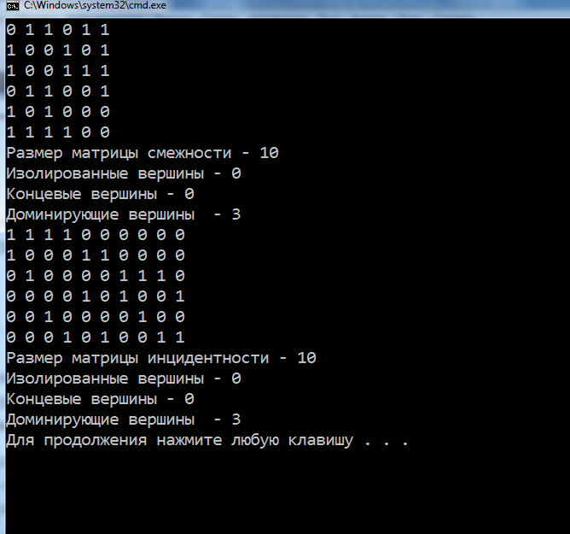

Рис. 1

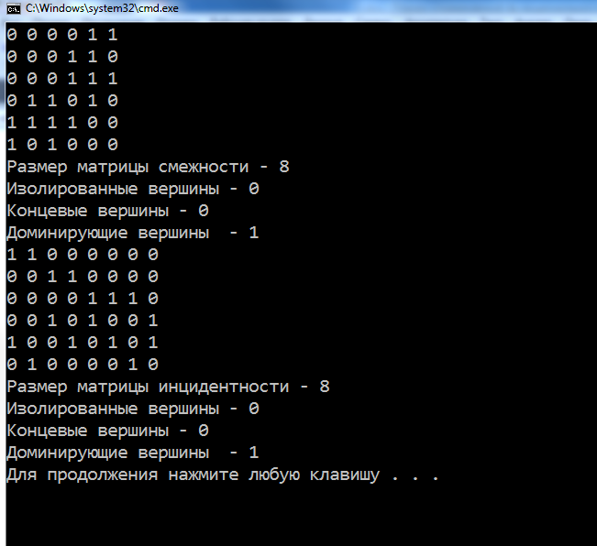

Рис. 2

**Вывод:** в ходе выполнения лаб. работы мы научились создавать матрицу смежности и инцидентности для неориентированного графа G, а также находить изолированные, концевые и доминирующие вершины.